Toxicité des salicylés
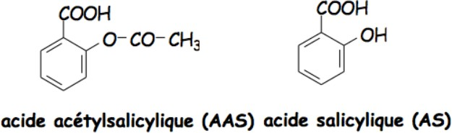
Utilisation de l’acide acetylsalicylique (AAS) (d’aspirine) et de l’acide salicylique (AS) : dans des crèmes et pommades (acné ++), dérivés topiques à l’extrait de feuille de saule
Mécanisme d’action pharmaco  Et  Indications | Inhibe les COX => inhibe la synthèse des prostaglandines (=> effets indésirables) :  - A doses thérapeutiques, effet ulcérigène par inhibition des prostaglandines (car effet cytoprotecteur) au niveau digestif.  CI Femme enceinte : risque de mort du foetus en 1 dose car les prostaglandines permettent de maintenir ouvert le canal artériel (=> respiration du fœtus).Rsque est majoré lors des 2ème et 3ème trimestres.  - En cas de surdosage, toxicité bulbaire.  Salicylés : analgésiques antipyrétiques non-morphiniques + propriétés AI, anti-aggrégant plaquettaire selon la posologie.  En cas de surdosage, les salicylés perturbent l’équilibre acido-basique en agissant sur le bulbe :  - Bicarbonates = réserve alcaline régis par la loi d’Hendderson-Hasselbach => régulation rénale, hépatique et pulmonaire du pH en fonction des taux de CO2 et bicarbonates.  - Salicylés : toxiques bulbaires -> troubles de régulation respiratoires + troubles régulation rénale et hépatique (  - Résultat de cette perturbation de l’équilibre acido-basique => formation d’un trou anionique d’environ 20 mEq (valeur normale = 16 mEq), augmentation = excès d’acide exogène ou endogène.  Peu de substances donnent un trou anionique de 16 mEq : salicylés, biguanides, certains alcools type éthylène glycol ou méthanol => oriente sur le type de toxique => bons tests complémentaires pour effectuer les diagnostics différentiels. |  | 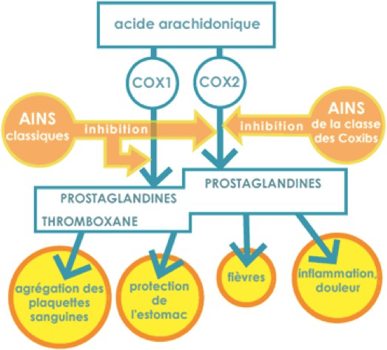
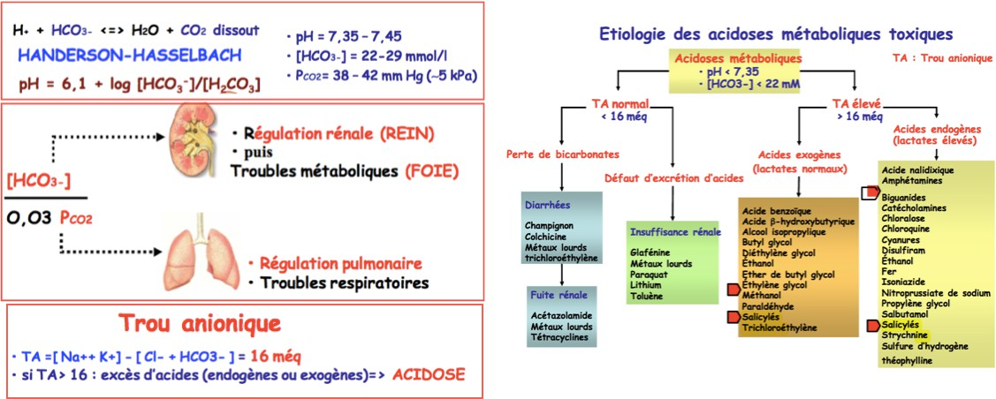 |  | Intoxications : → Index thérapeutique étroit ++  Chez les adultes : Souvent intoxications massives car tentatives de suicide  Doses thérapeutiques maximales : 2g/ prise et 6g/ jour et doses toxiques : Pour 10 à 15 g, intoxication modérée, pour 12 à 20g, intoxication grave, et pour plus de 20g, intoxication létale.  Chez les enfants : intoxications accidentelles par surdosage à cause des nombreuses confusions entre les formes galéniques  Doses thérapeutiques usuelles : 25 à 50 mg/kg/J en 5 prises, et doses toxiques : Dès + de 50 mg/kg/J (surtout si déshydraté)

III/ Toxico-cinétique
Absorption | VO principalement (voies rectales et cutanées possibles) :  - AS et AAS = acides faibles rapidement absorbés => pic plasmatique rapide (30 minutes) ; AAS est très vite hydrolysée en AS par les estérases digestives (le dosage doit donc être réalisé très rapidement)  - Absorption d’une forte dose d’AAS ralentit vidange gastrique et augmente la durée de résorption => retarde le pic plasmatique à 12H.  - Formes retard (à délitement entérique) ont une absorption + lente et ont un pic plasmatique retardé aussi, à 6H.
Distribution | Dans le sang, liaison des salicylés aux protéines plasmatiques dépend de salicylémie : Pour 100/200 mg/L => liaison de 80-95%, si + de 400 mg/L => 50% ➔ Augmentation de la forme libre lors des surdosages  Salicylés se fixent préférentiellement aux tissus richement vascularisés (foie, reins, cœur, cerveau, et poumons) ; Surdosage => ces tissus sont saturés => hausse importante des taux sanguins ( dose 50 mg/kg   [sang] 300%).  Passent quasi toutes les barrières : Passage de la barrière placentaire, lait maternel (=> risque mortel pour bébé), BHE (=> tox bulbaire => EI)  t 1/2 vie plasmatique pour les doses thérapeutiques = 2 à 4,5H => fortement augmentée en cas de surdosage (jusqu’à 36H !!)
Métabolisme HEPATIQUE  Élimination  RENALE | 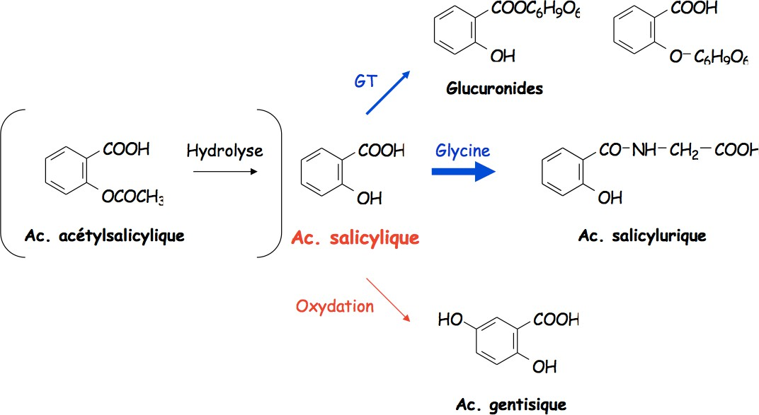 |  | Forme toxique = l’acide salicylique (par hydrolyse de l’aspirine) => stimulation bulbaire.  Petites doses : glucurono-conjugaison ou conjugaison avec glycine ou oxydation.  Si poso trop importante => saturation des systèmes, accumulation d’acide salicylique et stimulation du centre pulpaire, avec une action en particulier au niveau des poumons.  NB : Réaction de conjugaison avec la glycine est à l’origine de nouvelles stratégies thérapeutiques où on donne de la glycine sous forme de glycocolle au patient -> favorise stimulation de cette voie de détox.  Par filtration et réabsorption tubulaire et varie en fonction du pH : Importante si pH > 6 (forme ionisée est non réabsorbable par les tubules) => diurèse alcaline intéressante pour augmenter l’élimination du produit.
IV/ Mécanisme d’action toxique
Stimulation du centre réspiratoire | Surdosage toxique pour l’appareil respiratoire car de façon directe et indirecte => hyperpnée (épuisante, +++ enfant (musculature peut pas de tenir) + -> augmentation de l’élimination de CO2 => alcalose respiratoire (pCO)) + tachycardie.  =>Compensation d’abord rénale (excrétion HCO3-, rétention H+ ➔ Trou anionique ++) puis hépatique (-> troubles associés rénaux et hépatiques) => acidose métabolique.
Effets métaboliques | Découplage de la phosphorylation oxydative => diminution de l’ATP => pour compenser : augmentation glycolyse mais produit que 2 ATP) + différentes acides (acides lactiques et pyruviques) => aggravent l’acidose. Si compensation est insuffisante, il y’a : Augmentation du métabolisme lipidique avec acidocetose => Baisse de l’activité des déshydrogensases du cycle de Krebs + augmentation des acides alpha-cetoglutariques et oxaloacetiques => Diminution du métabolisme des AA => augmentation des AA.  - 2ÈME PHASE : l’acidose métabolique (pb chez l’enfant : phase respiratoire de courte durée =>passe très rapidement en acidose métabolique).  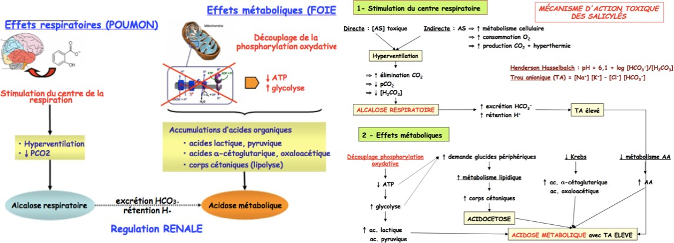  En conclusion, 3 organes sont impliqués dans la toxicité des salicylés : Le POUMON, le FOIE, et le REIN !  - PHASE 1 : Stimulation du centre respiratoire ➔ Action au niveau du poumon ➔ Alcalose respiratoire  - PHASE 2 : Production de ≠ acides au niveau du foie ➔ Acidose métabolique  - PHASE 3 : Tous les systèmes sont perturbés ➔ Décompensation totale ➔ Acidose mixte ⤑ DC !!
Autres effets | Déshydratation globale : intra ET extracellulaire car pertes digestives, respiratoires, cutanées $  Hypoglycémie : Car ↓ glycogène hépatique (surtout enfant)  Hypokaliémie : Car fuites urinaires K+  Antiagrégant plaquettaire : Car ↓ synthèse prothrombine  Atteinte muqueuse digestive (même à faible dose) : Irritation par les ions salicylés, ↑ de la sécrétion acide (par inhibition de la synthèse de prostaglandine) ➔ Gastrites hémorragiques constantes, précoces et favorisées par l’effet anti-agrégant plaquettaire.
V/ Symptomatologie
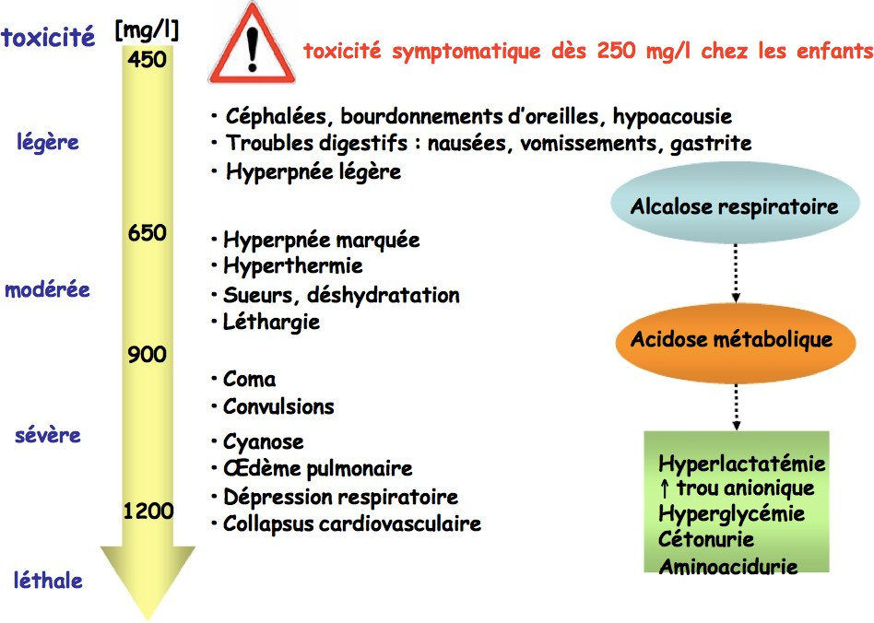 |  | Intoxication aigue  Principaux symptômes : Symptôme majeur : hyperventilation = Augmentation fréquence et volume courant pendant l’alcalose, incontrôlable (même si le sujet est conscient) et qui disparait lors de l’acidose.  Lorsque l’hyperventilation disparait : N, V, épigastralgies hématémèse hyperthermie, déshydratation globale,  prothrombine, insuffisance rénale => signes cliniques fonction de la concentration en salicylés (au départ bourdonnements, céphalées, etc. puis au fur et à mesure sueurs, hyperpnée etc.).  Diagramme de Donne : indique la gravité en fonction de la concentration ; - utilisé car signe clinique & signe biologique => trou anionique => CONFIRME le diagnostic.  Deux formes selon l’âge : Adulte : Conscience conservée + longtemps car résistance muscles respiratoires => encéphalopathie (PAS coma) + manifs sensorielles intenses (céphalées, vertiges, hypoacousies, acouphènes)  Enfant : conscience est rapidement altérée, phase alcalose qui passe souvent inapercue +déshydratation intense. Aboutit généralement à des convulsions puis au coma  Diagnostic différentiel : Signes biologiques (acidocetose) et les signes cliniques (coma, hyperpnée) => Evoquer acidose diabétique =>rechercher les salicylés pour diagnostic différentiel.  Pronostic : Dépend de l’âge, du taux plasmatique et des signes de gravité  Pronostic mauvais pour un enfant de moins de 4 ans avec plus de 250 mg/kg  Intoxication létale si taux plasmatique > 1200 mg/L à H6  Signes de gravité => mauvais pronostic : Troubles de conscience, convulsions +ntensité de l’acidose métabolique
Intoxication chronique :  - Troubles rénaux : NTIC par abus d’analgesique, syndrome de Fanconi et sécrétion inappopriée d’hormone antidiuretique (ADH)  - Troubles hépatiques (cas extrêmes MAIS foie pas la cible majeure)  - Troubles digestifs (ulcération de la muq. Gastrique)  - Chez l’enfant : Déshydratation, acidose, convulsions. |  | Syndrome de REYE  Atteinte cérébrale et hépatique grave de l’enfant (essentiellement) => Aspirine à dose thérapeutique, contexte de virose, et on ne sait pas pourquoi il développe syndrome de Reye. Symptômes caractéristiques : En 48H => encéphalopathie avec vomissements, délire, coma et mydriase ; Enfant sous aspirine avec troubles comportementaux, troubles de la conscience et vomissements =>consulter médecin.  C’est pourquoi en France on ne doit pas donner pas d’aspirine à un enfant avec une maladie virale sans avis médical.
VI/ Traitement / Prise en charge des intoxications
Recherche et dosage des salicylates (urines, lavage gastrique, sang) : Réactif de Trinder => colo violette contact salicylés (réaction colorimétrique), techniques d’immunodosage utilisées en urgence
ttt évacuateur : Lavage gastrique même tardif (ralentissement de la vidange gastrique) + charbon activé en complément à 1g/ kg puis 0,5 g/KG toutes les 4H.
Administration d’1 dose unique de charbon activé ne doit pas être réalisée de façon systématique après une intoxication aiguë par voie orale et doit être discutée dans une perspective risque– bénéfice.
L’indication de l’administration de charbon activé doit tenir compte de la protection des voies aériennes.Administration de doses multiples de charbon activé peut être envisagée lorsque le patient a ingéré des formes LP ou carbamazépine, dapsone, digitoxine, phénobarbital, quinine ou théophylline susceptibles d’engager le pronostic vital.
Ttt épurateur : Diurèse alcaline (adm bicarbonates) : seule diurèse fonctionne car structure de l’aspirine :acide faible, soit épuration rénale ou extra-rénale (saignée, dialyse péritonéale ou hémodialyse)
Ttt symptomatique : Correction de l’acidose (bicarbonates) + Réhydratation, rééquilibration électrolytique + Ventilation assistée selon les troubles respiratoires
❐ Il n’existe pas de réel antidote pour l’intoxication aux salicylés : Interêt de la glycine qui permet d’augmenter les métabolites non toxiques.
VII/ Toxicologie analytique
Détection urinaire : directe par bandelettes (phenistix), ou avec FeCl3 (coloration violette si salicylémie > 200 mg/L)
Dosage dans le sérum ou les urines : méthode colorimétrique de Trinder, polarisation de fluorescence, HPLC, CPG
VIII/ Effets indésirables fœtaux et néonataux des AINS et notamment de l’Aspirine
AINS et Salicylés inhibent les Prostaglandines or les PG permettent l’ouverture du canal artériel in Utero ➔ Mort fœtale in utero, mort néonatale ou possibles atteintes irréversibles (insuffisance rénale chez le nouveau-né et insuffisance cardiaque droite avec hypertension artérielle pulmonaire du nouveau-né.

CHIMIE ORGANIQUE
Physiques : Cristaux blancs - comprimés ss excipient / Peu soluble ds eau - soluble ds alcool éther et chloroforme
Chimiques : Très grande facilité d’hydrolyse en acide salicylique (> / esters usuels) /Rapide en solution aqueuse même en milieu neutre (pH 4 à 8) : catalyse intramoléculaire
Identification : IR / Caractérisation acide salicylique après hydrolyse NaOH diluée puis acidification par H2SO4 -> précipité -> T fusion
Essai : Substances apparentées (phénol) CLHP / Dosage / Salification et saponification par NaOH en excès
Titrage excès par HCl : 1g d’acide acétylsalicylique (5,55 mmoles) dans 10 mL d’éthanol à 96% + 50,0 mL d’hydroxyde de sodium 0,5 M (25 mmoles)Titrer par l’acide chlorhydrique 0,5 M+ solution de phénolphtaléine
Propriétés pharmacologiques
1/ effet analgésique : dû au dérivé acylé et acide salicylique 1-2,5 g/j ; 2/ effet antipyrétique : marqué mêmes doses
3/ effet AI : à doses + élevées (3, 4 ou 5 g/j) = doses proches des doses toxiques. Effet + net sur phénomènes précoces de l’inflammation
4/ effet sur hémostase à faibles doses (dès 150 mg/j)Diminution de l’agrégation plaq -> allongement du tps de saignement
Pharmacocinétique :
Absorption Complète et rapide vo : Facteur limitant : dissolution du cp -> formes hydrosolubles +++ résorbées/ A ++ ds intestin grêle / Hydrolyse partielle en AS (métabolite aussi actif) pdt passage paroi intestinale
Indications thérapeutiques
1/ analgésiques – antipyrétiques (2-3 g/j) : Vo céphalées, états fébriles, grippe, …/ V parentérale action + rapide et + intense douleurs importantes/ F hydrosol acétylsalicylate de lysine
2/ AI vo doses + fortes (> 2-3 g/j) : Rhumatismes chroniques (efficacité =/ AS de Na mais mieux toléré)
3/ Anti-agrégant plaq (75-300 mg/j) : prévention des accidents thrombo-emboliques (séquelles d’infarctus du myocarde, pathologie ischémique cérébrale)
Effets indésirables
1/ troubles gastro-intestinaux : fréqts f(dose)/ action locale : érosion de épithélium gastrique et action systémique par diminution synthèse des PG (PGE2) (rôle cytoprotecteur et inhibent la sécrétion gastrique)
• comprimés simples les + impliqués : micro-cristaux à action érosive se déposant sur les replis de la muqueuse -> les formes solubles ou à délitement entérique : effet bcp – marqué
2/ Troubles anaphylactiques : Chez sujets prédisposés – indépendants de la dose
3/ troubles neuro-sensoriels : doses un peu > / doses AI -> céphalées, bourdonnements d’oreille (acouphènes), vertige
4/ Syndrôme de Reye : atteinte neurologique et hépatique chez nourrissons et enfants < 12 ans/ Très rares mais graves - + fréqts ds pays anglo-saxons/ Symptômes : hépatomégalie, encéphalopathie -> mort
Formes d’administration
1/ formes à LP : comprimés gastro-résistants (enrobage attaqué que dans intestin) -> Rhumatologie -> salicylémie efficace maintenue
2/ formes hydrosolubles et tamponnées -> + vit d’absorption/ tamponné par de la glycine et additionnée de bicarbonate pour solubiliser / Acétylsalicylate de DL-lysine (lysine = tampon et solubilisant)
-> Hydrosoluble -> IM ou IV/ effet analgésique important quasi-immédiat et néanmoins prolongé
Interactions médicamenteuses : caractère acide -> affinité +++ pour PP -> déplacement autres mdt: Anticoagulants antivitK, sulfamides hypoglycémiants/ Antiagrégants plaquettaires : AINS, …
CI : Ulcères gastro-duodénaux/ Hypersensibilité antérieure aux salicylés/ Maladies hémorragiques/ Pas d’effet tératogène mais prolonge gestation de 1 semaine et augmente ladurée du travail
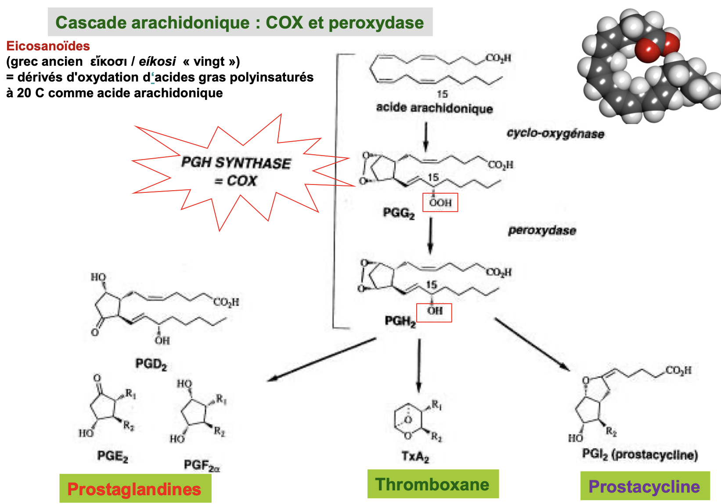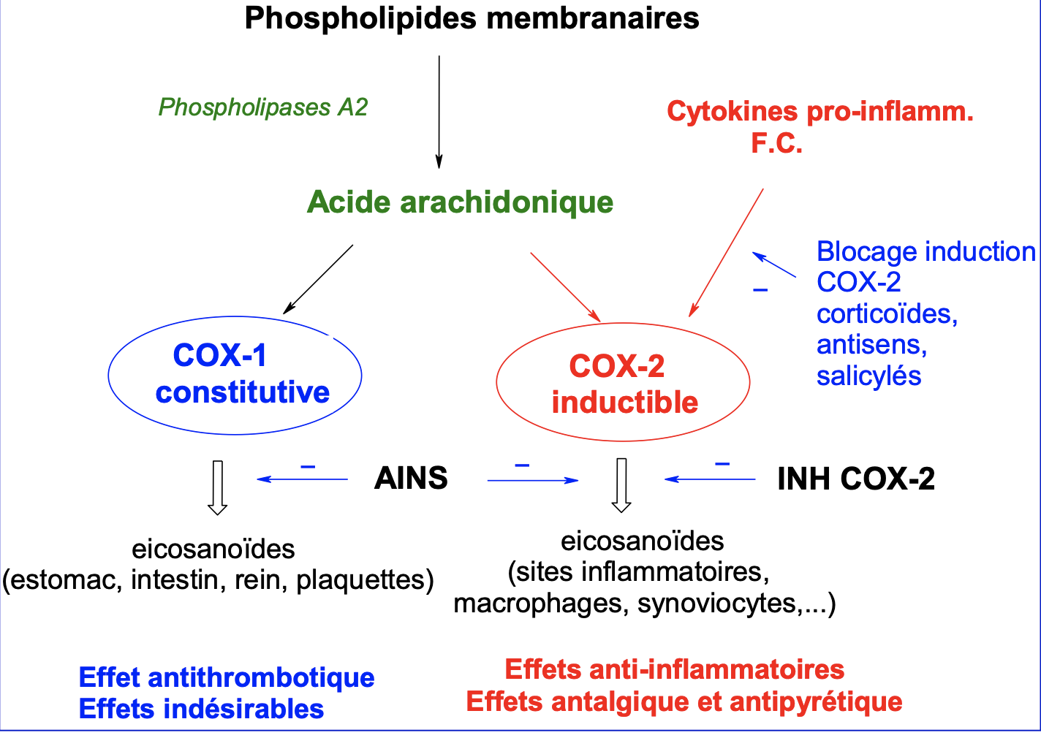
Structure des cyclo-oxygénases COX : Homodimère (Chacun 576 AA)/ 2 activités: cyclooxygénase (COX) & peroxydase (POX)/ acide arachidonique : accès au site catalytique par canal profond, large, hydrophobe.
Aspirine : Site actif COX1 : Glu324 -> ionisation de Arg120 -> fixation CO2H de Acide arachidonique ou AINS/ Ser530 acétylée par aspirine liaison covalente/ Tyr385 : interaction avec Fe de hème -> radical tyrosyle/ Tyr355 (liaison H avec acide) et Arg120 -> rétrécissement du canal hydrophobe
COX2 inactivée par aspirine : homodimère (bleu et vert) / dans chaque monomère, la sérine du site actif est acétylée -> inactivation

